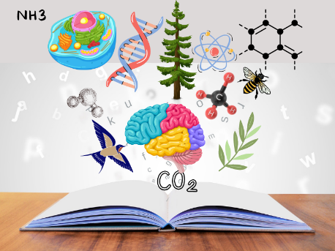
IEGZAMINATOR Z BIOLOGII I CHEMII W ROKU SZKOLNYM 2022/2023: MONIKA OWSIANA
Jestem nauczycielem biologii, chemii i przyrody z kilkunastoletnim stażem pracy, ukończyłam Uniwersytet Rzeszowski na kierunku Biologia Eksperymentalna.
Lubię podróżować i czytać książki. Można się ze mną skontaktować pod adresem: monikow53@interia.pl

WYMAGANIA Z BIOLOGII W ZAKRESIE ROZSZERZONYM W KL. III LO
- Miejsce człowieka w systemie klasyfikacji organizmów
- Hierarchiczna budowa organizmu człowieka
- Homeostaza
- Układ powłokowy u zwierząt
- Budowa, funkcje, higiena i choroby skóry
- Ruch u zwierząt
- Budowa i funkcje szkieletu, elementy szkieletu. Rodzaje połączeń kości
- Budowa i funkcjonowania układu mięśniowego. Higiena i choroby układu ruchu
- Odżywianie się zwierząt
- Organiczne i nieorganiczne składniki pokarmowe. Rola witamin.
- Budowa i funkcje układu pokarmowego. Procesy trawienia i wchłaniania
- Zasady racjonalnego odżywiania się. Choroby układu pokarmowego
- Układ oddechowy u zwierząt
- Budowa, funkcje i zaburzenia funkcjonowania układu oddechowego
- Wentylacja płuc i wymiana gazowa
- Układ krążenia u zwierząt
- Skład i funkcje krwi
- Budowa, funkcjonowanie i choroby układów krwionośnego i limfaycznego
- Budowa, funkcje i zaburzenia funkcjonowania układu odpornościowego. Rodzaje i mechanizmy odporności
- Osmoregulacja i wydalanie u zwierząt
- Budowa, funkcjonowanie i choroby układu moczowego
- Układ nerwowy u zwierząt
- Budowa, podział, działanie, higiena i choroby układu nerwowego
- Narządy zmysłów u zwierząt
- Budowa i działanie narządów zmysłów: wzroku, słuchu i równowagi, smaku oraz węchu
- Układ hormonalny u zwierząt
- Budowa i rola układu hormonalnego
- Regulacja wydzielania hormonów. Nadczynność i niedoczynność gruczołów dokrewnych. Stres
- Rozmnażanie i rozwój u zwierząt
- Budowa, funkcjonowanie, higiena i choroby męskich i żeńskich narządów rozrodczych
- Rozwój człowieka. Metody antykoncepcji

